**Лабораторная работа №16**

**РАЗРАБОТКА БИБЛИОТЕКИ ПОДПРОГРАММ**

**Цели:**

1. Научиться создавать библиотеки подпрограмм C#, реализованных как статические методы статического класса.

2. Познакомиться с XML-комментариями.

**Приложение Lab16_02. Работа с подпрограммами ввода-вывода одномерного массива вещественных чисел**

***Задание*:** Разработать консольное приложение, выполняющее поэлементное сложение двух одномерных массивов вещественных чисел. Для ввода и вывода массивов использовать разработанные методы класса **Helper**.

***Константы:*** отсутствуют.

***Переменные:*** [ ]mas1, [ ]mas2 – 1й и 2й массив вводимых чисел; [ ]mas3 - size – переменная типа int – принимает значение считывая размер 1го массива;

***Исходные данные:*** size.

***Результат:*** Программа суммирует поочерёдно числа из 1го и 2го массива вещественных чисел.

***Блок-схема:***

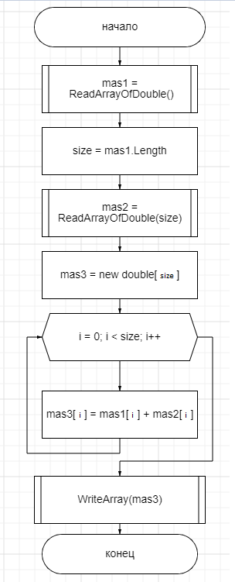

***Блок-схема ReadArrayOfDouble():***

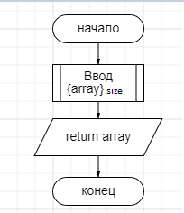

***Блок-схема WriteArray(int[] array):***

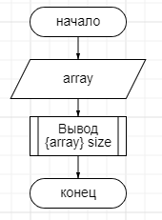

***Код приложения:***

**Листинг 1.1 – Код консольного приложения Lab16_02**

namespace PuzanovVE.OP.Lab16_02

{

class Program

{

static void Main(string[] args)

{

//Стандартная шапка

Console.WriteLine("Лабораторная работа №16");

Console.WriteLine("Приложение Lab16_02");

Console.WriteLine("Разработчик: Пузанов В. Е.");

Console.WriteLine("------------------------------------------------------");

//информация о задаче

Console.WriteLine("Разработка приложения, поэлементно суммирующего 2 массива вещественных чисел.");

Console.WriteLine("------------------------------------------------------");

//основной код программы

Console.WriteLine("Введите 1й массива.\n");

double[] mas1 = Helper.ReadArrayOfDouble();

int size = mas1.Length;

Console.WriteLine("Введите 2й массив.\n");

double[] mas2 = Helper.ReadArrayOfDouble(size);

double[] mas3 = new double[size];

for (int i = 0; i < size; i++)

{

mas3[i] = mas1[i] + mas2[i];

}

Console.WriteLine("Ответ:");

Helper.WriteArray(mas3);

Console.ReadLine();

}

}

}

**Листинг 1.2 – Код функции ReadArrayOfDouble()**

/// <summary>

/// Организует Ввод одномерного массива вещественных чисел с клавиатуры.

/// </summary>

/// <returns>

/// Возвращает массив введённых чисел.

/// </returns>

public static double[] ReadArrayOfDouble()

{

Console.WriteLine("Ввод одномерного массива");

Console.WriteLine("Введите размер массива");

int size = int.Parse(Console.ReadLine());

double[] array = new double[size];

for(int i = 0; i < size; i++)

{

Console.WriteLine("Введите " + (i+1) + "й элемент массива");

array[i] = double.Parse(Console.ReadLine());

}

return array;

}

**Листинг 1.3 – Код функции WriteArray(int[] array)**

/// <summary>

/// Вывод массива в консольное окно.

/// </summary>

/// <param name="array">

/// Maccив, который будет выведен.

/// </param>

public static void WriteArray(double[] array)

{

for(int i = 0; i < array.Length; i++)

{

Console.WriteLine(array[i]);

}

}

**Листинг 1.4 – Код функции ReadArrayOfDouble(int size)**

/// <summary>

/// Организует Ввод одномерного массива вещественных чисел с клавиатуры.

/// </summary>

/// <param name="size">

/// Размер массива.

/// </param>

/// <returns>

/// Возвращает массив введённых чисел.

/// </returns>

public static double[] ReadArrayOfDouble(int size)

{

Console.WriteLine("Ввод одномерного массива");

Console.WriteLine("Размер массива - " + size);

double[] array = new double[size];

for (int i = 0; i < array.Length; i++)

{

Console.WriteLine("Введите " + (i + 1) + "й элемент массива");

array[i] = double.Parse(Console.ReadLine());

}

return array;

}

**Тестирование:**

Контрольный пример 1:

Исходные данные:

size = 5;

1 й элемент 1го массива = 1;

2 й элемент 1го массива = 2;

3 й элемент 1го массива = 3;

4 й элемент 1го массива = 4;

5 й элемент 1го массива = 5;

1 й элемент 2го массива = 1;

2 й элемент 2го массива = 2;

3 й элемент 2го массива = 3;

4 й элемент 2го массива = 4;

5 й элемент 2го массива = 5;

Результат:

2; 4; 6; 8; 10;

Результат работы программы для указанных исходных данных приведён на рисунке 1.1

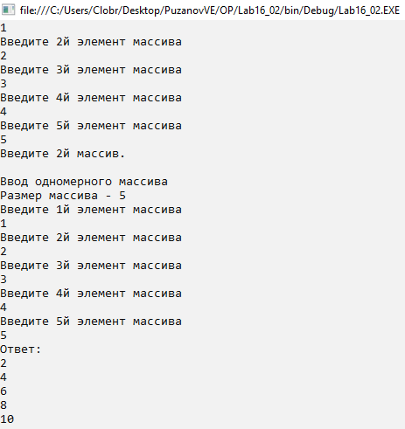

Рисунок 1.1 –Результат работы программы Lab16_02

Контрольный пример 2:

Исходные данные:

size = 3;

1 й элемент 1го массива = 1,2;

2 й элемент 1го массива = 2,3;

3 й элемент 1го массива = 3,4;

1 й элемент 2го массива = -1;

2 й элемент 2го массива = -0,3;

3 й элемент 2го массива = -4,4;

Результат:

0,2; 2; -1;

Результат работы программы для указанных исходных данных приведён на рисунке 1.2

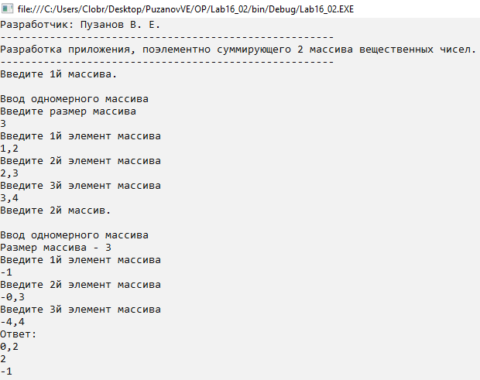

Рисунок 1.2 –Результат работы программы Lab16_02

Контрольный пример 3:

Исходные данные:

size = 3;

1 й элемент 1го массива = 1;

2 й элемент 1го массива = 2;

3 й элемент 1го массива = 3;

1 й элемент 2го массива = -1;

2 й элемент 2го массива = -2;

3 й элемент 2го массива = -3;

Результат:

0; 0; 0;

Результат работы программы для указанных исходных данных приведён на рисунке 1.3

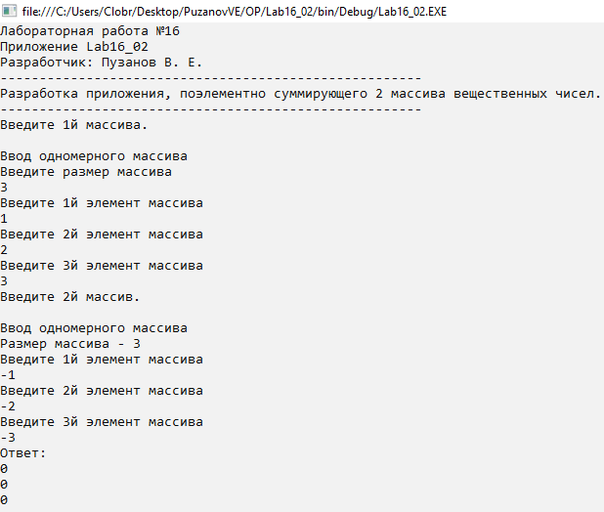

Рисунок 1.3 –Результат работы программы Lab16_02

**Приложение Lab16_03. Работа с подпрограммами ввода-вывода одномерного массива целых чисел.**

***Задание*:** Разработать консольное приложение, выполняющее поэлементное сложение двух одномерных массивов целых чисел. Для ввода и вывода массивов использовать разработанные методы класса **Helper**.

***Константы:*** отсутствуют.

***Переменные:*** [ ]mas1, [ ]mas2 – 1й и 2й массив вводимых чисел; [ ]mas3 - size – переменная типа int – принимает значение считывая размер 1го массива;

***Исходные данные:*** size.

***Результат:*** Программа суммирует поочерёдно числа из 1го и 2го массива целых чисел.

***Блок-схема:***

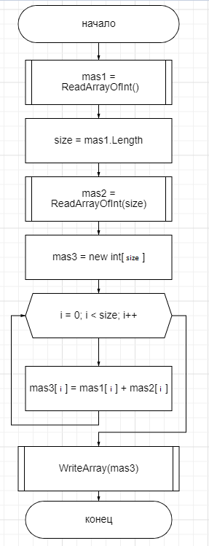

***Блок-схема ReadArrayOfInt():***



***Код приложения:***

**Листинг 2.1 – Код консольного приложения Lab16_03**

namespace PuzanovVE.OP.Lab16_03

{

class Program

{

static void Main(string[] args)

{

//Стандартная шапка

Console.WriteLine("Лабораторная работа №16");

Console.WriteLine("Приложение Lab16_03");

Console.WriteLine("Разработчик: Пузанов В. Е.");

Console.WriteLine("------------------------------------------------------");

//информация о задаче

Console.WriteLine("Разработка приложения, поэлементно суммирующего 2 массива целых чисел.");

Console.WriteLine("------------------------------------------------------");

//основной код программы

Console.WriteLine("Введите 1й массива.\n");

int[] mas1 = OP.Helper.ReadArrayOfInt();

int size = mas1.Length;

Console.WriteLine("Введите 2й массив.\n");

int[] mas2 = OP.Helper.ReadArrayOfInt(size);

int[] mas3 = new int[size];

for (int i = 0; i < size; i++)

{

mas3[i] = mas1[i] + mas2[i];

}

Console.WriteLine("Ответ:");

OP.Helper.WriteArray(mas3);

Console.ReadLine();

}

}

}

**Листинг 2.2 – Код функции ReadArrayOfInt()**

/// <summary>

/// Организует Ввод одномерного массива целых чисел с клавиатуры.

/// </summary>

/// <returns>

/// Возвращает массив введённых чисел.

/// </returns>

public static int[] ReadArrayOfInt()

{

Console.WriteLine("Ввод одномерного массива");

Console.WriteLine("Введите размер массива");

int size = int.Parse(Console.ReadLine());

int[] array = new int[size];

for (int i = 0; i < size; i++)

{

Console.WriteLine("Введите " + (i + 1) + "й элемент массива");

array[i] = int.Parse(Console.ReadLine());

}

return array;

}

**Листинг 2.3 – Код функции ReadArrayOfInt(int size)**

/// <summary>

/// Организует Ввод одномерного массива вещественных чисел с клавиатуры.

/// </summary>

/// <param name="size">

/// Размер массива.

/// </param>

/// <returns>

/// Возвращает массив введённых чисел.

/// </returns>

public static double[] ReadArrayOfDouble(int size)

{

Console.WriteLine("Ввод одномерного массива");

Console.WriteLine("Размер массива - " + size);

double[] array = new double[size];

for (int i = 0; i < array.Length; i++)

{

Console.WriteLine("Введите " + (i + 1) + "й элемент массива");

array[i] = double.Parse(Console.ReadLine());

}

return array;

}

**Тестирование:**

Контрольный пример 1:

Исходные данные:

size = 5;

1 й элемент 1го массива = 1;

2 й элемент 1го массива = 2;

3 й элемент 1го массива = 3;

4 й элемент 1го массива = 4;

5 й элемент 1го массива = 5;

1 й элемент 2го массива = 1;

2 й элемент 2го массива = 2;

3 й элемент 2го массива = 3;

4 й элемент 2го массива = 4;

5 й элемент 2го массива = 5;

Результат:

2; 4; 6; 8; 10;

Результат работы программы для указанных исходных данных приведён на рисунке 2.1

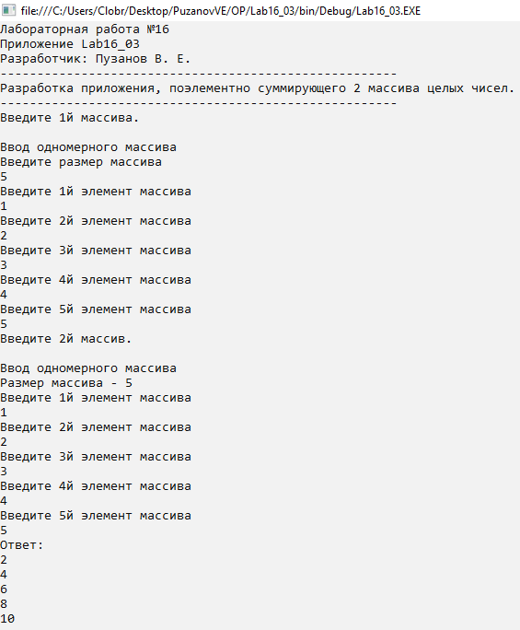

Рисунок 2.1 –Результат работы программы Lab16_03

Контрольный пример 2:

Исходные данные:

size = 3;

1 й элемент 1го массива = 1;

2 й элемент 1го массива = 1;

3 й элемент 1го массива = 3;

1 й элемент 2го массива = -1;

2 й элемент 2го массива = -3;

3 й элемент 2го массива = 334;

Результат:

0; -2; 337;

Результат работы программы для указанных исходных данных приведён на рисунке 2.2

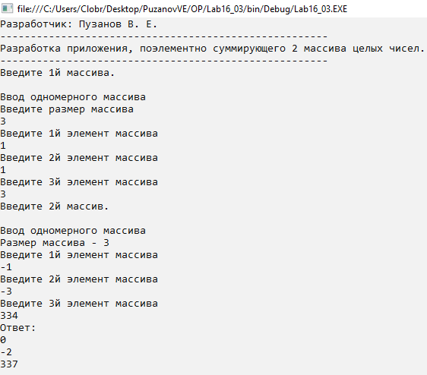

Рисунок 2.2 –Результат работы программы Lab16_03

Контрольный пример 3:

Исходные данные:

size = 3;

1 й элемент 1го массива = 1;

2 й элемент 1го массива = 2;

3 й элемент 1го массива = 3;

1 й элемент 2го массива = -1;

2 й элемент 2го массива = -2;

3 й элемент 2го массива = -3;

Результат:

0; 0; 0;

Результат работы программы для указанных исходных данных приведён на рисунке 2.3

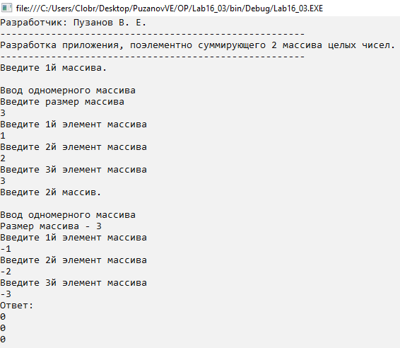

Рисунок 2.3 –Результат работы программы Lab16_03

**Приложение Lab16_04. Добавление в библиотеку и использование функции, вычисляющей факториал.**

***Задание*:** Добавить в класс **Helper** функцию **Factorial()**, вычисляющую факториал целого числа. В случае если функции в качестве параметра будет передано отрицательное число, предусмотреть возврат значения 0. Сопроводить разрабатываемую функцию соответствующими XML-комментариями.

Разработать консольное приложение, которое будет использовать функцию **Helper.Factorial()**.

***Константы:*** отсутствуют.

***Переменные:*** n – переменная типа int – число из которого нужно вычислить факториал; F – переменная типа int – хранит в себе значение факториала.

***Исходные данные:*** n.

***Результат:***

Программа производит вычисление факториала.

***Блок-схема:***

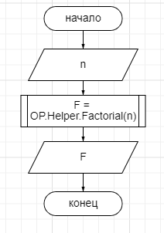

***Блок-схема Factorial(int n):***

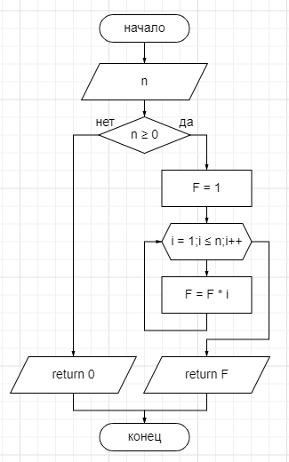

***Код приложения:***

**Листинг 3.1 – Код консольного приложения Lab16_04**

namespace PuzanovVE.OP.Lab16_04

{

class Program

{

static void Main(string[] args)

{

//Стандартная шапка

Console.WriteLine("Лабораторная работа №16");

Console.WriteLine("Приложение Lab16_04");

Console.WriteLine("Разработчик: Пузанов В. Е.");

Console.WriteLine("------------------------------------------------------");

//информация о задаче

Console.WriteLine("Разработка приложения, вычисляющего факториал числа.");

Console.WriteLine("------------------------------------------------------");

//основной код программы

int n, F;

Console.WriteLine("Введите число из которого нужно вычислить факториал");

n = int.Parse(Console.ReadLine());

F = OP.Helper.Factorial(n);

Console.WriteLine("Факториал числа " + n + " - " + F);

Console.ReadLine();

}

}

}

**Листинг 3.2 – Код функции Factorial(int n)**

/// <summary>

/// Вычисление факториала числа

/// </summary>

/// <param name="n">

/// вводимое число

/// </param>

/// <returns>

/// Возврат факториала числа

/// </returns>

public static int Factorial(int n)

{

if (n >= 0)

{

int F = 1;

for (int i = 1; i <= n; i++)

{

F = F * i;

}

return F;

}

else

{

return 0;

}

}

**Тестирование:**

Контрольный пример 1:

Исходные данные:

n = 5;

Результат:

Факториал числа 5 – 120

Результат работы программы для указанных исходных данных приведён на рисунке 3.1

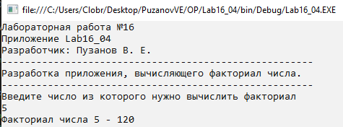

Рисунок 3.1 –Результат работы программы Lab16_04

Контрольный пример 2:

Исходные данные:

n = 13;

Результат:

Факториал числа 13 – 1932053504

Результат работы программы для указанных исходных данных приведён на рисунке 3.2

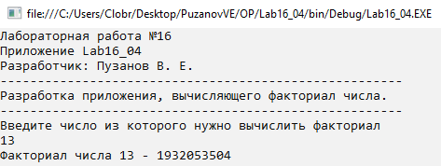

Рисунок 3.2 –Результат работы программы Lab16_04

Контрольный пример 3:

Исходные данные:

n = 0;

Результат:

Факториал числа 0 – 1

Результат работы программы для указанных исходных данных приведён на рисунке 3.3

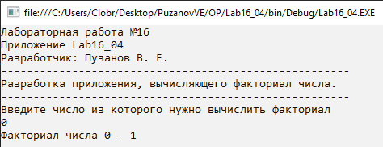

Рисунок 3.3 –Результат работы программы Lab16_04

Выполнил студент Пузанов В. Е., ФИТУ 010304-КМСб-о22

Проверил ст. преподаватель каф. ПМ Черноиван Д.Н.